МИНОБРНАУКИ РОССИИ

Федеральное государственное бюджетное образовательное учреждение высшего образования

НИЖЕГОРОДСКИЙ ГОСУДАРСТВЕННЫЙ ТЕХНИЧЕСКИЙ

УНИВЕРСИТЕТ им. Р.Е.АЛЕКСЕЕВА

Институт радиоэлектроники и информационных технологий

Кафедра «Вычислительные системы и технологии»

ОТЧЁТ

По лабораторной работе №2

по дисциплине «Робототехника»

21 вариант

ПРОВЕРИЛ:

________________ Гай В.Е.

СТУДЕНТ:

_______________ Тюрин К.В.

**17-В-1**

Работа защищена «___» ____________

С оценкой ________________________

Нижний Новгород

2020

**Задача**: заставить двигаться робота не по прямой траектории.

**Ход работы:**

В Webots создаем новую среду с готовой сеткой. Мой робот - NASA Solojuner. Добавляем робота.

Робот довольно большой, поэтому меняем размер поля на 10х10 м.

Добавляем два бокса.

Фото робота:

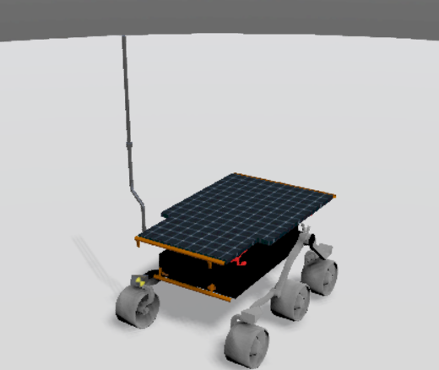

Чтобы робот ехал не по прямой, можно, например, немного повернуть передние колеса.

Добавляем новый контроллер wheels1 и пишем код:

from controller import Robot

robot = Robot()

timestep = int(robot.getBasicTimeStep())

leftWheel = robot.getMotor('FrontLeftWheel')

rightWheel = robot.getMotor('FrontRightWheel')

leftArmMotor = robot.getMotor('FrontLeftArm')

rightArmMotor = robot.getMotor('FrontRightArm')

leftWheel.setPosition(float('inf'))

rightWheel.setPosition(float('inf'))

leftWheel.setVelocity(0.6)

rightWheel.setVelocity(0.6)

leftArmMotor.setPosition(float(0.3))

rightArmMotor.setPosition(float(0.3))

leftArmMotor.setVelocity(2)

rightArmMotor.setVelocity(2)

while robot.step(timestep) != -1:

pass

Так мы выбираем передние колеса, поворачиваем их на 0.3 радиан, а моторам задаем максимальную скорость и бесконечное движение.

**Вывод**: мы создали мир, добавили робота, создали контроллер и “научили” его двигаться по кругу.